


陕西库赫曜能科技有限公司

热力载荷联合试验装置
技术方案
目录
一、方案目标与设计边界 1
二、系统总体方案 2
三、石英灯平板面加热系统方案 3
四、25 kN级拉压作动器加载系统方案 5
五、高温加力杆、夹具及热防护方案 6
六、高温应变测量方案 8
七、同步控制与数据采集方案 9
八、安全保护与联锁设计 11
九、试验实施流程 11
十、方案配置清单 12
十一、方案总结说明 13

一、方案目标与设计边界
本方案面向飞行器结构试样在高温环境下的热—力联合验证需求，建设一套由石英灯平板面加热系统、25 kN级拉压作动器加载系统、高温加力杆与热防护结构、高温应变测量系统、同步控制与安全联锁系统组成的试验平台。系统用于在试样表面达到1000℃并保持60 min的条件下，对试样施加可控拉伸或压缩载荷，并同步采集温度、载荷、位移和应变数据。
本方案重点解决三个问题：一是如何在150 mm × 300 mm参考试样区域形成稳定、可控的高温面加热环境；二是如何在高温环境附近可靠施加拉压载荷，并避免加力杆、夹具和传感器受热影响试验精度；三是如何通过高温应变计及测量标定方法获得可用于工程分析的表面应变数据。
作动器用于拉伸、压缩、分级加载和保载控制，系统重点集中在高温环境下的稳定加载、热防护、同步采集和数据修正。
表1 主要技术边界与指标
项目 | 技术边界
加热对象 | 飞行器结构试样或等效平板试样，受热面积参考150 mm × 300 mm
加热方式 | 石英灯平板辐射面加热，采用灯管阵列形成稳定面状热输入
有效加热面积 | 按200 mm × 350 mm进行方案设计，最终以热场调试结果为准
温度目标 | 试样表面最高1000℃，并在目标温度下保持60 min
机械载荷 | 单个25 kN级作动器实现拉伸、压缩和保载
作动器行程 | 有效行程150 mm，具备力控和位移控
测量方式 | 采用高温应变计测量试样表面应变，并进行测量标定
同步控制 | 温度、载荷、位移、应变统一时间基准采集与记录
安全保护 | 超温、超载、限位、冷却异常、液压异常及急停联锁保护

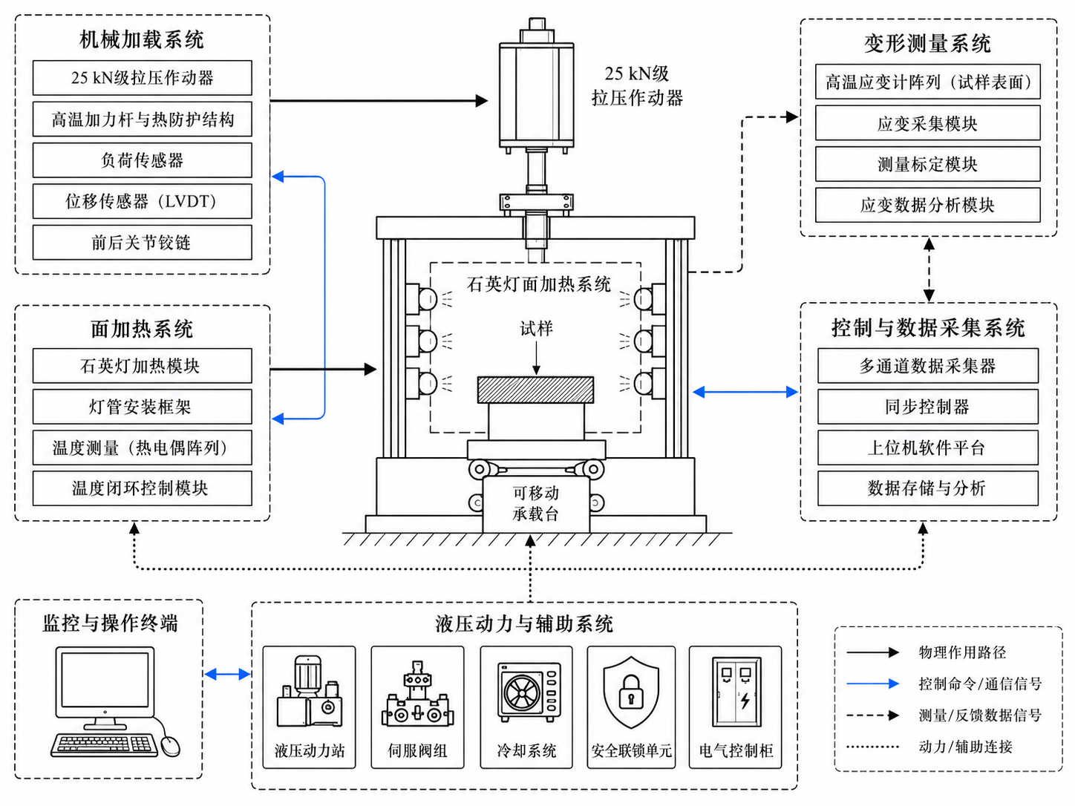
图1 试验系统总体组成示意

二、系统总体方案
系统采用模块化集成方案。石英灯平板加热模块布置在试样受热面一侧，形成覆盖试样表面的辐射热场；作动器与反力框架布置在试样加载轴线上，通过加力杆和拉压夹具将载荷传递至试样；高温应变计布置在试样表面关键测点位置，通过耐高温引线接入应变采集系统；控制平台统一管理加热程序、作动器加载程序、安全联锁和数据采集。
从设备工作逻辑看，系统先完成试样安装、夹具对中、应变计粘贴和测温点布置；随后进行小载荷预加载，消除夹具间隙并建立力值零点；石英灯按设定升温曲线启动加热，试样表面达到目标温度并稳定后，作动器按试验要求施加拉伸或压缩载荷；在保温和保载阶段，控制系统同步记录温度、载荷、位移和应变曲线。
从结构布置看，系统应尽量保证加热路径、加载路径和测量路径互不干扰。石英灯加热模块需要避免被加载夹具大面积遮挡；加力杆需要避开石英灯直接照射区域或设置隔热屏；应变计引线需要从低辐射区域引出，并通过陶瓷管或耐高温套管保护。
表2 系统组成及功能分工
系统模块 | 主要组成 | 功能说明
石英灯平板面加热系统 | 石英灯阵列、灯管安装框架、隔热背板、功率调节模块、测温反馈单元 | 对试样表面实施1000℃高温热载荷，支持升温、保温和分区调节
拉压作动器加载系统 | 25 kN作动器、伺服阀、液压站、LVDT、力值反馈单元、拉压夹具、反力框架 | 对试样施加拉伸、压缩及保载载荷，支持力控和位移控
高温加力杆与热防护结构 | 耐高温加载端、隔热过渡段、常温传力段、隔热屏、冷却保护 | 降低高温辐射和热传导对加载精度及传感器的影响
高温应变测量系统 | 高温应变计、高温胶、高温引线、耐温保护套管、应变采集仪 | 测量试样表面应变，并记录热—力加载过程中的应变变化
同步控制与安全联锁系统 | 主控软件、加热控制器、作动器控制器、采集模块、联锁回路 | 统一控制试验程序并保障高温、液压和机械加载安全

为保证方案可落地，系统接口关系需在深化设计阶段提前固化。加热系统应预留测温、冷却、遮光和维护空间；加载系统应保证作动器轴线、加力杆轴线和试样受力轴线一致；测量系统应避免高温引线与加力杆、夹具及石英灯阵列发生干涉。
表3 关键接口关系与设计约束
接口对象 | 设计约束 | 确认重点
加热模块与试样 | 加热面需完整覆盖试样目标区域，灯样距离应稳定可调 | 确认有效加热面积、温度均匀性和边缘补偿能力
加热模块与加载机构 | 加载杆和夹具不得大面积遮挡石英灯辐射热场 | 确认隔热屏位置、加力杆穿越路径和维护空间
作动器与反力框架 | 反力框架刚度需满足25 kN级拉压加载要求 | 确认安装基准、同轴度和限位空间
应变引线与高温区 | 应变引线需从低辐射路径引出，并进行耐温保护 | 确认引线固定点、保护套管和信号抗干扰措施
控制系统与安全联锁 | 加热、加载、冷却、急停信号需形成统一联锁逻辑 | 确认异常状态下的降功率、卸载或停机策略

三、石英灯平板面加热系统方案

3.1 加热结构布置
加热系统采用石英灯阵列平板面加热结构。石英灯沿试样长度方向或宽度方向均匀排布，通过灯管阵列对试样表面形成面状辐射热输入。加热模块与试样之间应保持稳定的安装距离，既保证辐射热流密度满足1000℃升温和保温需求，又避免局部过热、边缘温差过大或与加载夹具发生结构干涉。
试样参考受热面积为150 mm × 300 mm，有效加热覆盖面积按200 mm × 350 mm设计。该设计使加热覆盖区域相对试样长度和宽度均留有一定余量，可用于降低试样边缘散热和夹具导热造成的温度衰减。最终有效加热区域需要通过热态调试确定，并根据试样表面温度分布对灯管功率、灯样距离和安装位置进行修正。
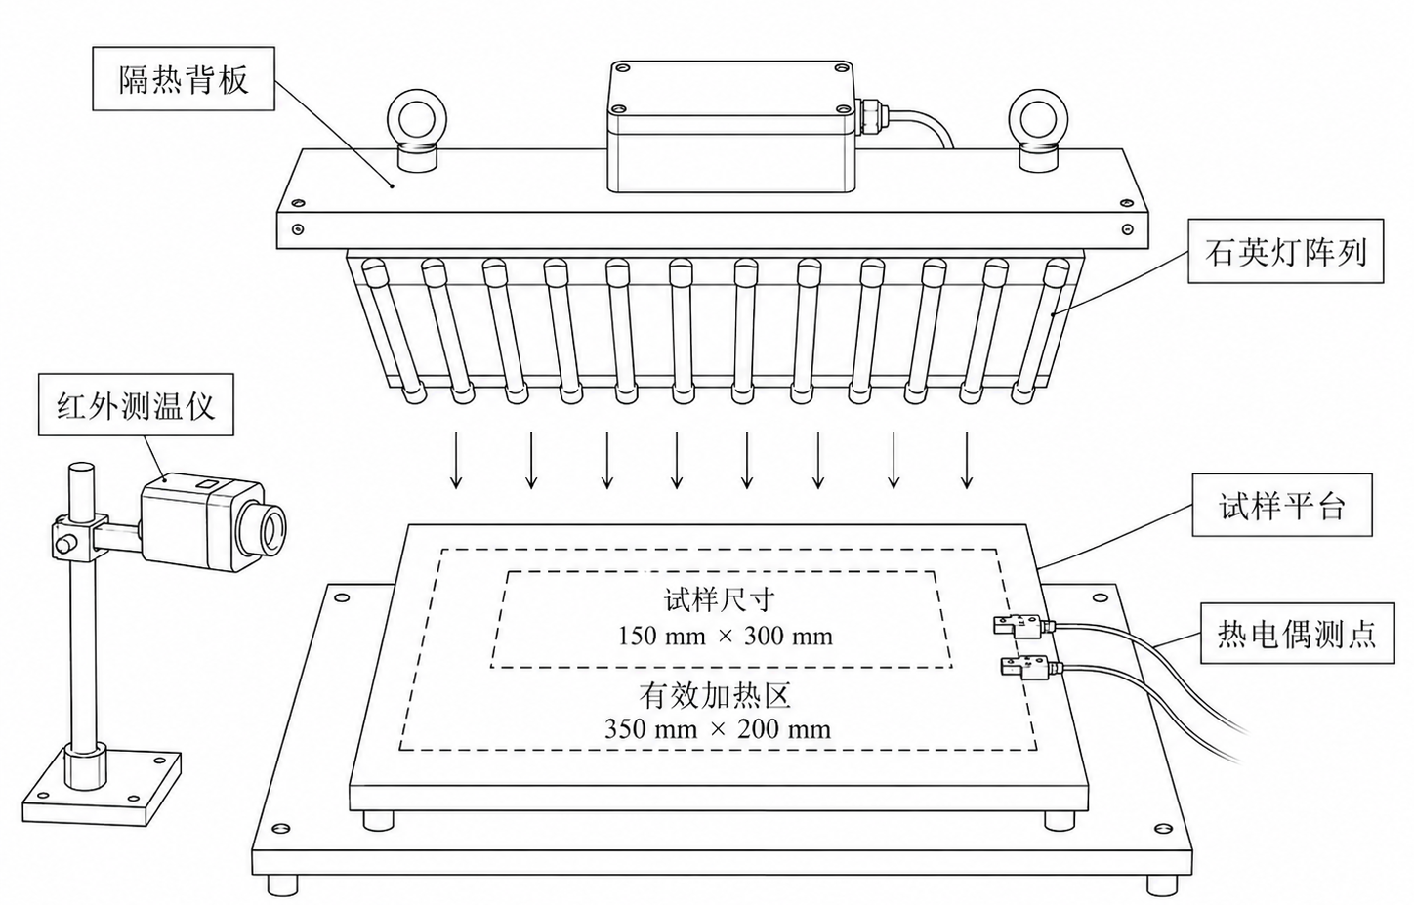
图2 石英灯平板面加热系统方案示意

3.2 温度控制方式
温度控制采用闭环调功方式。试样表面布置红外测温点或热电偶测温点，控制系统根据测温反馈调整石英灯输出功率。升温阶段按照设定升温曲线逐步提高功率，接近目标温度时降低调节斜率，避免温度过冲；保温阶段根据中心点和边缘点温度偏差进行功率修正，使试样表面温度稳定在目标区间。
为提高温度均匀性，建议石英灯阵列采用分区控制。可按试样长度方向分为前、中、后三个区域，或按中心区、边缘区进行功率分组。中心区域主要保证目标温度达到1000℃，边缘区域用于补偿边界散热。对于边缘温降明显的试样，可适当提高边缘分区功率或增加局部隔热屏。
表4 石英灯加热控制环节及设计目的
控制环节 | 实施方式 | 设计目的
升温控制 | 按设定曲线逐步提升石英灯功率，接近目标温度时降低调节强度 | 满足试样升温至1000℃及60 min保温需求，并降低温度过冲风险
保温控制 | 以试样表面测温点为反馈，动态调节石英灯输出功率 | 保证1000℃保温60 min的稳定性
分区控制 | 中心区与边缘区分别调功，必要时进行多区功率修正 | 改善温度均匀性，降低边缘散热影响
测温校核 | 红外测温与接触式测温可组合使用 | 提高高温测量可靠性，便于试验前标定

3.3 加热模块设计要点
石英灯阵列、灯管安装结构和隔热背板应整体设计。灯管排列应保证目标区域热输入连续、覆盖范围稳定，并便于后期维护更换；隔热背板用于减少热量向设备外侧传递；加热模块外部应设置防护罩，避免强光和高温辐射外泄。若加热区 域附近存在高温应变引线、加力杆或夹具，应对这些部位设置局部遮挡和隔热保护。
由于试样材料、表面状态和氧化情况会影响辐射吸收率，正式试验前应采用同材质或相近材质试样进行热场标定。标定内容包括升温时间、保温功率、中心与边缘温差、测温点一致性以及长时间保温后的温度漂移。

四、25 kN级拉压作动器加载系统方案

4.1 加载系统组成
机械加载系统采用单个25 kN级伺服作动器作为主加载源，通过拉压夹具和反力框架对试样施加轴向拉伸或压缩载荷。作动器有效行程按150 mm配置，控制方式包括力控、位移控和保载控制。加载过程以分级加载、恒载保持和卸载为主。
作动器应配置伺服阀、液压站、LVDT位移传感器、力值反馈单元和伺服控制器。LVDT用于测量作动器位移，力值反馈用于闭环控制载荷。控制器应支持设定目标载荷、目标位移、加载速率、保载时间和保护阈值。

4.2 拉伸加载实现方式
拉伸加载时，作动器通过加力杆带动拉伸夹具，使试样两端产生相对拉开趋势。夹具应保证夹持可靠，避免高温下夹持面打滑、局部应力集中或夹持端提前失效。对于平板试样，可采用端部夹持或销轴连接方式；对于局部机翼结构，可根据结构外形设计过渡连接夹具，将轴向拉力可靠传递至目标受力区域。
拉伸工况下的设计重点是载荷传递连续性和夹具防滑能力。夹具与试样接触区域应根据试样材料和厚度确定夹持长度，必要时增加过渡垫片或高温隔热垫，避免局部压痕影响试验结果。

4.3 压缩加载实现方式
压缩加载时，作动器通过加力杆向试样施加轴向压力。压缩工况对同轴度要求较高，若作动器轴线、加力杆轴线和试样受力轴线不一致，容易产生附加弯矩，导致试样局部弯曲或测量数据失真。因此压缩加载夹具应设置必要的导向、定位或自适应结构。
对于薄板类试样，应重点评估压缩稳定性，避免非目标方向失稳。若客户试样为局部翼段或带加强筋结构，应根据试样边界形式确定压缩加载端面、支撑方式和反力传递路径，保证压缩载荷主要作用在目标结构方向上。

4.4 加载控制与精度保障
加载控制采用闭环控制。力控模式下，系统以力值反馈为主，控制作动器输出达到目标载荷；位移控模式下，系统以LVDT位移为主，控制作动器按目标位移移动；保载阶段，系统保持目标载荷或目标位移，并实时记录载荷波动、位移变化和应变响应。
表5 拉压作动器主要配置及说明
功能 | 配置/方式 | 说明
额定载荷 | 25 kN级 | 满足试样高温拉伸、压缩及保载需求
有效行程 | 150 mm | 满足夹具安装、预加载、加载位移和调整空间需求
控制方式 | 力控、位移控、保载控制 | 根据试验目标选择载荷控制或位移控制
位移反馈 | LVDT位移传感器 | 用于作动器位移闭环和数据记录
载荷反馈 | 力传感器或作动器内置力反馈 | 用于载荷闭环、超载保护和试验曲线记录
安全限制 | 软限位、硬限位、超载保护、急停 | 防止异常位移、异常载荷和误操作风险

五、高温加力杆、夹具及热防护方案
本项目试样表面最高温度达到1000℃，高温辐射会对加力杆、夹具、传感器和作动器连接端产生影响。若热防护不足，可能导致加力杆热伸长、夹具刚度变化、传感器温漂或液压密封件温升过高。因此，高温加载结构需要作为独立重点进行设计。
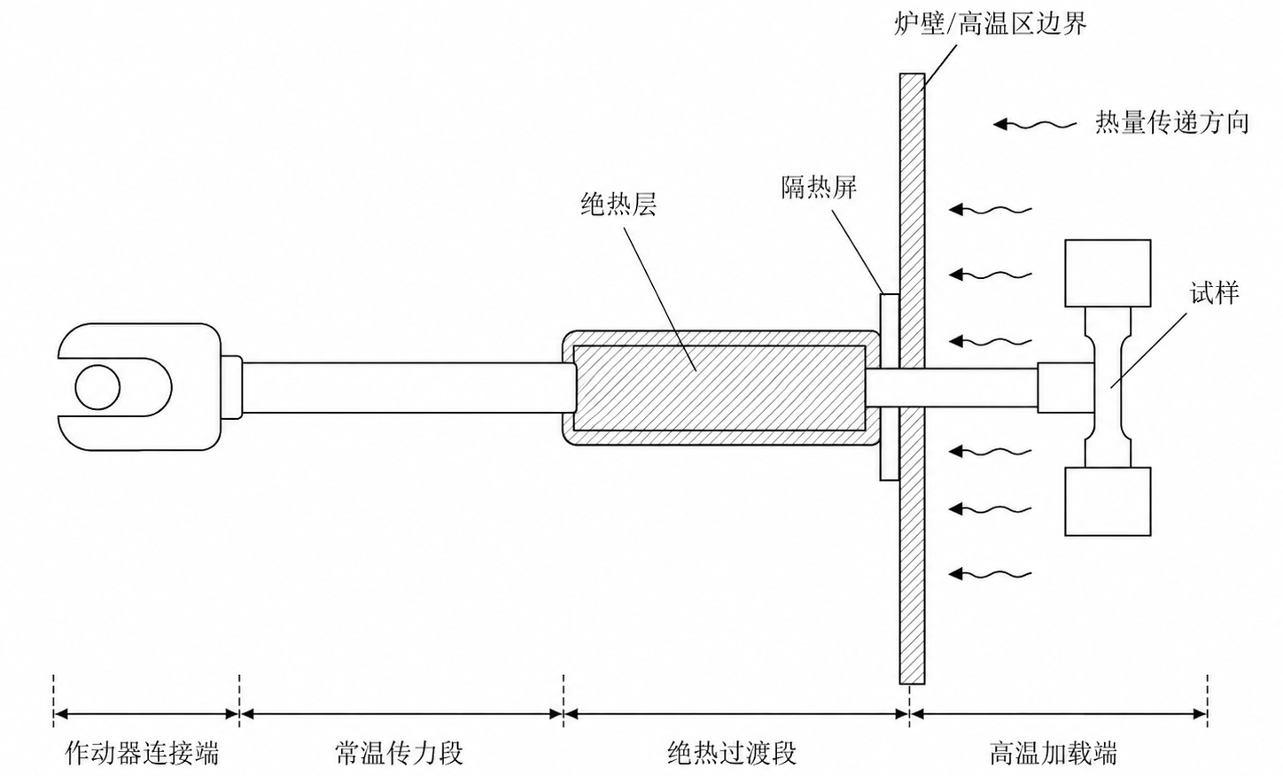
图3 高温加力杆与热防护结构方案示意

5.1 分段式加力杆结构
推荐采用“耐高温加载端 + 隔热过渡段 + 常温传力段 + 作动器连接端”的分段式结构。耐高温加载端靠近试样和石英灯加热区，主要承担直接传力和耐温功能；隔热过渡段用于降低热量沿加力杆向作动器方向传递；常温传力段保证整体加载刚度；作动器连接端与传感器、伺服作动器连接，应尽量保持在允许温度范围内。
耐高温加载端材料应根据实际温度、受力和氧化环境选型，可采用耐热钢、高温合金或隔热陶瓷过渡件。对于直接暴露在辐射热场中的部位，应优先考虑抗氧化和抗热变形能力。

5.2 隔热与冷却措施
加力杆与高温辐射区域之间应设置隔热屏，减少热量直接作用在加载杆上。隔热屏不应明显遮挡试样受热区域，也不应影响作动器加载方向。对于靠近作动器、伺服阀、传感器和液压接头的部位，应设置风冷或水冷保护，确保常温端部件在允许温度范围内工作。
高温夹具与试样接触部位既要保证传力可靠，又要避免形成过强的导热通道。必要时可在夹具非加载关键面设置隔热垫或局部隔热结构，减少夹具带走试样热量造成的边缘温降。

5.3 热伸长标定与修正
高温条件下，加力杆和夹具会产生热膨胀。该热伸长会叠加到作动器位移读数中，使位移数据不能直接等同于试样变形。因此，正式试验前应进行空载升温标定，记录加力杆、夹具和系统整体在升温过程中的热位移变化，并在后续数据处理中扣除该部分影响。
对于拉压载荷控制为主的试验，热伸长主要影响位移数据和夹具间隙；对于位移控制工况，热伸长会直接影响试样实际受力，因此，正式试验前可通过空载升温标定记录系统热位移影响，后续在数据分析时进行修正，必要时采用先升温稳定、再施加载荷的试验流程。

六、高温应变测量方案

6.1 应变测量系统组成
变形测量采用高温应变计方案。高温应变计直接安装在试样表面关键位置，用于记录试样在热载荷和拉压载荷共同作用下的表面应变变化。系统由高温应变计、高温胶或陶瓷胶、高温引线、耐温保护套管和应变采集仪组成。
高温应变计布置应以试样受力和温度分布为依据。一般应优先布置在最大拉/压应变区域、加载端附近、温度梯度明显区域、结构过渡位置和可能产生应力集中的区域。测点数量需结合试样尺寸、试验目标和采集通道数确定。
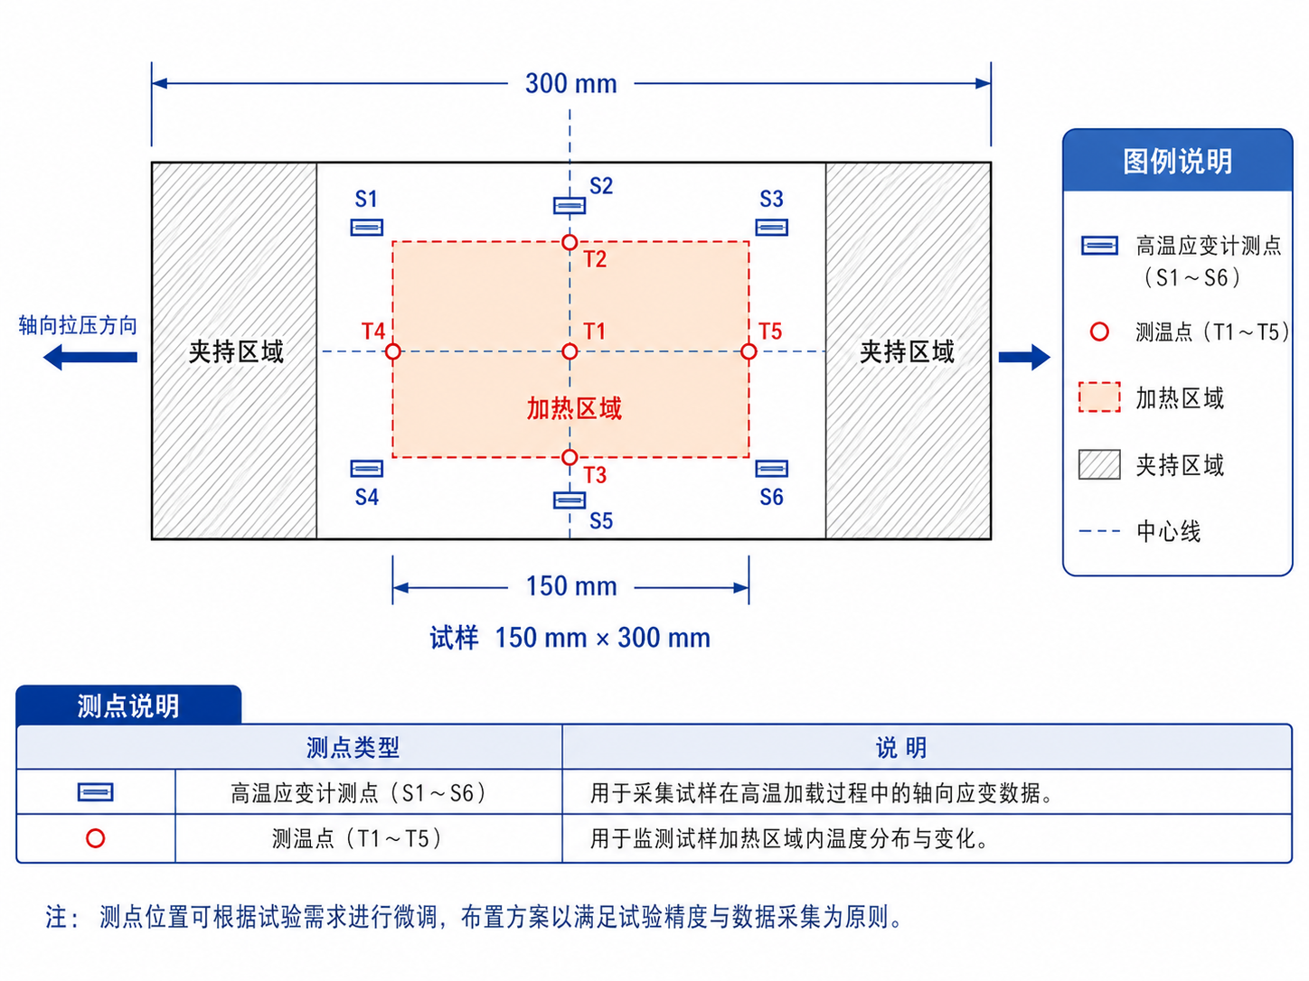
图4 高温应变计与测温点布置示意

6.2 应变计安装要求
应变计安装前，试样表面应进行打磨、清洁和脱脂处理，保证应变计与基体之间具有稳定的应变传递能力。高温胶层应尽量均匀，固化工艺应按照应变计和胶粘剂要求执行。安装完成后，应检查应变计电阻、绝缘状态和引线连接可靠性。
高温引线应避开石英灯直接照射区域，并采用陶瓷管、石英纤维套管或金属屏蔽软管进行防护。引线固定点应避免直接约束试样变形，防止引线拉扯对应变计输出产生干扰。

6.3 应变测量标定与数据核查
在1000℃高温环境下，应变计、引线和粘接层均处于高温工作状态，测量系统需要在正式试验前进行安装状态核查和标定。通过空载升温、常温拉压和高温加载三个阶段，可确认应变计粘接可靠性、通道稳定性以及载荷变化对应变输出的响应关系。
表6 高温应变测量标定流程
步骤 | 试验内容 | 数据用途
空载升温核查 | 不施加机械载荷，将试样升温至1000℃并保温，记录温度、应变通道和引线状态 | 确认高温环境下测点、引线和采集通道的稳定性
常温拉压标定 | 在常温下施加分级拉伸或压缩载荷，记录载荷—应变关系 | 验证应变计安装质量和结构受力响应
高温加载测试 | 试样达到目标温度并稳定后施加拉伸或压缩载荷 | 获得热—力联合作用下的应变响应
数据核查 | 对温度、载荷、位移和应变数据进行时间对齐、异常点检查和曲线整理 | 形成可用于后续工程分析的试验数据

应变数据应与温度、载荷和位移数据统一时间对齐，便于分析升温、保温、加载和卸载各阶段的结构响应变化。

七、同步控制与数据采集方案
同步控制系统是本方案的核心之一。试验过程中，温度升降、作动器加载、位移变化和应变输出必须在同一时间基准下记录，否则难以判断结构响应与温度或载荷之间的对应关系。因此，系统采用主控平台统一管理加热控制器、作动器控制器和数据采集模块。
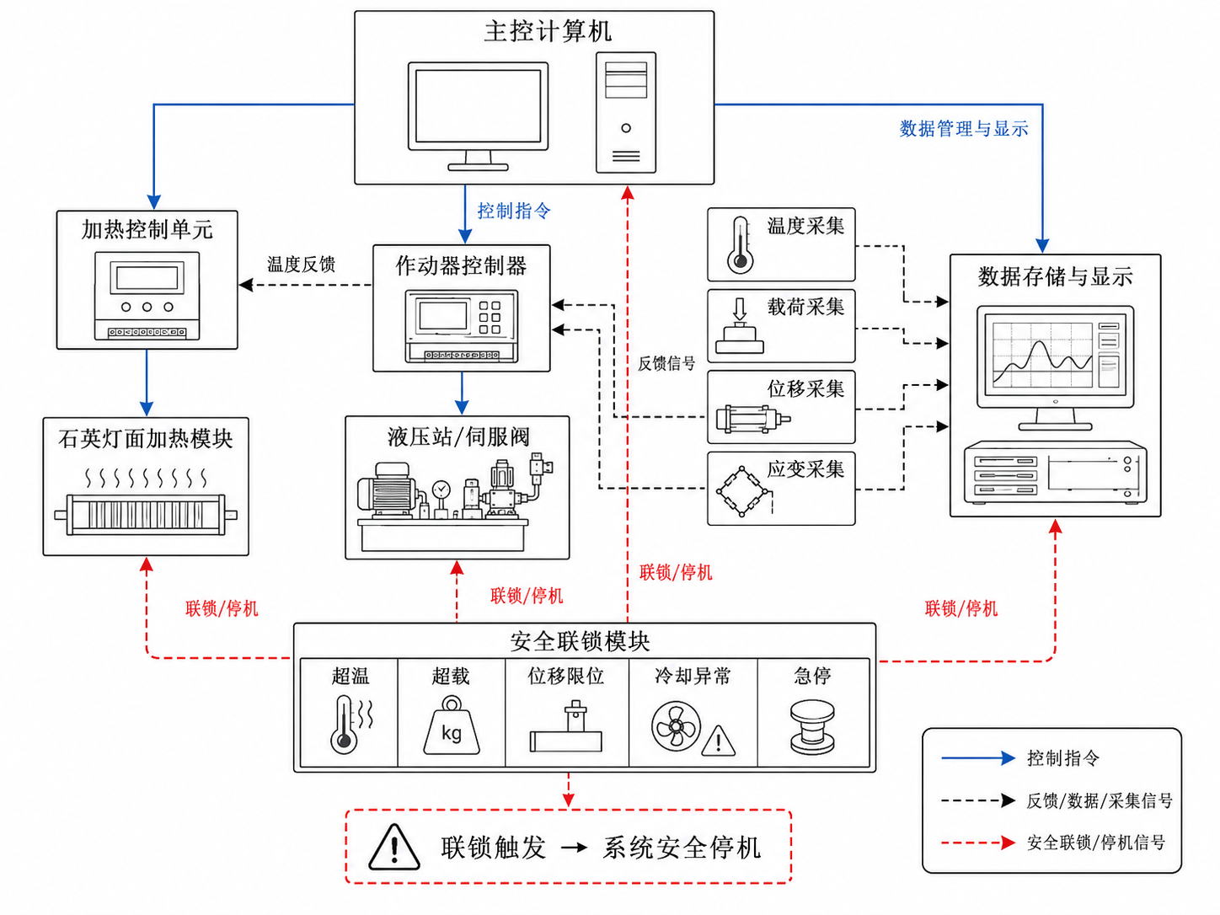
图5 同步控制与安全联锁逻辑示意

7.1 控制功能
主控软件应具备试验程序编辑、参数设定、实时曲线显示、报警记录和数据导出功能。试验人员可在软件中设定升温速率、目标温度、保温时间、目标载荷、加载速率、保载时间、位移限制和安全阈值。
表7 同步控制对象、控制内容及反馈信号
控制对象 | 控制内容 | 反馈信号
石英灯加热系统 | 升温、保温、分区功率调节、超温停机 | 红外测温、热电偶测温、加热功率状态
作动器加载系统 | 拉伸、压缩、保载、卸载、位移限制 | 力值反馈、LVDT位移、伺服阀状态
应变采集系统 | 多通道应变同步采集、应变信号状态检查 | 高温应变计、电桥状态、采集时间戳
安全联锁系统 | 超温、超载、超位移、冷却异常、液压异常、急停 | 开关量信号、报警状态、联锁状态

7.2 数据记录要求
数据记录应至少包括时间、试样表面温度、加热功率、作动器载荷、作动器位移、应变计输出、报警状态和试验阶段标记。数据文件应支持导出，便于后续绘制温度—时间曲线、载荷—时间曲线、位移—时间曲线和应变—时间曲线。
为便于后续分析，建议在试验程序中设置阶段标记，例如“预加载”“升温开始”“达到目标温度”“保温开始”“加载开始”“保载开始”“卸载开始”“降温开始”等。这样可以在数据后处理中快速定位关键工况点。

八、安全保护与联锁设计
本系统同时涉及1000℃高温、液压作动器、机械载荷和电功率加热，因此必须设置完整的安全保护。安全联锁设计原则是：任何一个关键安全条件不满足时，加热系统不得启动或自动降功率，作动器不得继续加载或进入保持/卸载保护状态。
表8 安全保护项目及联锁动作
保护项目 | 触发条件 | 保护动作
超温保护 | 试样表面温度或加热模块温度超过设定上限 | 降低加热功率或切断加热输出，记录报警
超载保护 | 作动器载荷超过设定上限 | 停止加载并保持或卸载，记录报警
位移限位 | 作动器位移达到软限位或硬限位 | 停止作动器运动，禁止继续向危险方向移动
冷却联锁 | 冷却水/冷却气流量不足或温度异常 | 禁止加热启动或切断加热输出
液压异常 | 液压站压力异常、伺服阀异常或油温异常 | 停止加载，提示检查液压系统
急停保护 | 人工按下急停或系统检测到严重故障 | 立即切断加热和加载动作，进入安全状态

高温区域外部应设置隔热防护和必要的遮光防护，避免石英灯强光和高温辐射对操作人员造成伤害。作动器、液压管路和电缆应远离高温辐射主路径，无法避开的部位需增加隔热套管或防护罩。

九、试验实施流程
为保证试验过程可控，建议按照“安装检查—空载标定—升温保温—拉压加载—数据记录—卸载降温”的流程实施。
表9 热—力拉压联合试验实施流程
阶段 | 主要操作 | 确认内容
试验准备 | 安装试样、夹具、应变计、测温点，检查冷却和液压系统 | 夹具对中、测点通道正常、安全联锁正常
预加载 | 作动器施加小载荷，消除夹具间隙并清零数据 | 力值、位移和应变初始状态稳定
空载升温 | 不施加目标机械载荷，按程序升温至1000℃ | 温度达到目标值，记录温度稳定性和测点状态
保温稳定 | 在1000℃下保持温度稳定 | 中心与边缘温度满足试验要求
拉压加载 | 按设定工况施加拉伸或压缩载荷并保载 | 载荷、位移和应变曲线同步记录
卸载降温 | 完成目标工况后卸载并受控降温 | 系统无异常报警，数据完整保存
数据处理 | 导出温度、载荷、位移和应变数据 | 完成试验曲线整理和数据核查

正式试验前建议先完成空载热场标定和常温拉压标定。空载热场标定用于确认1000℃保温能力、温度均匀性和测点状态；常温拉压标定用于确认作动器、夹具、加力杆和试样之间的载荷传递关系。两项标定完成后，再进入高温拉压联合加载试验。

十、方案配置清单
表10 系统主要配置清单
序号 | 系统/部件 | 配置内容
1 | 石英灯平板面加热模块 | 石英灯阵列、灯管安装框架、隔热背板、防护壳体、功率调节单元
2 | 测温与控温单元 | 红外测温或热电偶测温、多测点反馈、程序升温与保温控制
3 | 25 kN级拉压作动器 | 25 kN级伺服作动器、150 mm有效行程、力控/位移控/保载
4 | 液压与伺服控制 | 液压站、伺服阀、伺服控制器、压力与状态监测
5 | 加载夹具与反力框架 | 拉压夹具、反力框架、转接件、对中调整机构
6 | 高温加力杆与热防护 | 耐高温加载端、隔热过渡段、隔热屏、冷却保护结构
7 | 高温应变测量 | 高温应变计、高温胶、高温引线、耐温保护套管、应变采集仪
8 | 同步控制软件 | 试验程序设定、实时曲线显示、数据采集、报警记录、数据导出
9 | 安全联锁系统 | 超温、超载、位移限位、冷却联锁、液压异常、急停保护

十一、方案总结说明
本方案围绕客户提出的高温热—力联合验证需求进行设计，重点配置石英灯平板面加热、25 kN级拉压作动器、高温加力杆热防护、高温应变测量和同步控制系统。系统能够实现试样表面1000℃、60 min保温条件下的拉伸或压缩载荷施加，并同步获取温度、载荷、位移和应变数据。
方案重点明确：作动器用于拉伸、压缩、分级加载、保载和卸载。后续深化设计阶段，应根据客户最终试样结构、夹持方式、测点数量、温度均匀性要求和现场空间条件，对灯管排布、夹具结构、加力杆尺寸、隔热屏位置及控制接口进行详细设计。

